**SISTEMA DE PARTÍCULAS**

MODELO SISTEMA DE PARTÍCULAS

* Cantidad “N” de partículas de masa puntual.
* Para cada instante cada partícula tiene una determinada masa(m), velocidad(v) y posición (r).
* En cada instante se necesitan 6 valores (3 componentes para posición y 3 para la velocidad) para cada partícula. Así se describe **adecuadamente** el movimiento de una partícula.

CENTRO DE MASA

Punto donde **se aplica toda la Fuerza peso**

Conjunto de partículas que conozco posición y tiempo en un instante

* Defino un punto que se comportará como si toda la masa estuviera concentrada ahí.
* Defino a partir de su vector posición
  + M = masa total del sistema
  + masa de cada partícula
  + vector posición

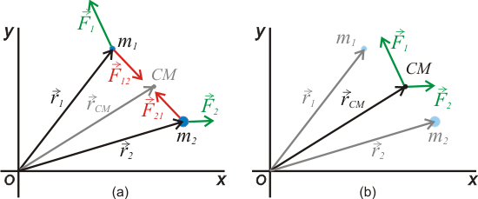

VELOCIDAD DEL CENTRO DE MASA DE UN SISTEMA DE PARTÍCULAS:

Partiendo de la expresión de la posición del centro masa del sistema de partícula se puede encontrar la velocidad del centro de masa **derivando** la expresión anterior.

Suponiendo que la masa de cada partícula **se mantiene constante** y la única variable es la posición. Entonces:

Para calcular las **velocidades relativas** al CM es:

De todo esto resulta:

**¡!NOTA:**

Este resultado es de suma importancia ya que permitirá definir un sistema de referencia privilegiado asociado al CM

ACELERACIÓN DEL CM

CANTIDAD DE MOVIMIENTO

tiene la *dirección y sentido de la velocidad*

La cantidad de movimiento de un SP será la suma vectorial de las cantidades de movimiento de cada una de las partículas que componen al sistema.

**Recordar**: Teorema de conservación de la cantidad de movimiento de una partícula

PRIMERA ECUACIÓN FUNDAMENTAL

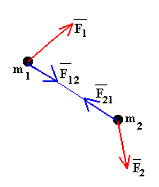

Movimiento de cada una de las partículas depende de todas las F (internas y externas)

Fuerzas internas

Fuerzas externas

Fuerzas internas: actúan debido a que hay otra partícula presente (mi masa está interactuando con otra masa que está dentro de mi conjunto)

Fuerzas externas: fuerzas que sienten las partículas debido a que hay otros cuerpos fuera de mi SP (Normal y peso JUNTAS)

**2° LEY DE NEWTON PARA PARTICULA 1:**

**2° LEY DE NEWTON PARA PARTICULA 2:**

Cantidad de movimiento total

Las fuerzas interiores corresponden a pares de interacción contenidos en el sistema y entonces su suma vectorial es 0

Solo las fuerzas exteriores al SP pueden acelerar el CM del sistema

* La cantidad de movimiento de conjunto solo depende de las fuerzas externas.
* Sólo las fuerzas exteriores al sistema pueden cambiar el estado de movimiento del CM del SP

**PROPIEDADES DE LA PRIMERA ECUACION FUNDAMENTAL:**

1. Válida para N partículas
2. El movimiento del centro de la masa esta determinado exclusivamente por fuerzas externas.
   * La depende de las F externas
3. Si un sistema está aislado las fuerzas externas son nulas (se conserva la cantidad de movimiento)

Nota: puede hacer F internas y las partículas pueden estar moviéndose, pero

1. Si en un sistema aislado la cantidad de movimiento es constante entonces la velocidad también lo será.
2. Si la es nula (en algún instante) seguirá siendo nula ya que es cte.

IMPULSO Y CANTIDAD DE MOVIMIENTO

Las fuerzas que actúan sobre cada partícula por un cierto intervalo de tiempo 🡪 impulso

La suma de todos los impulsos es igual a la variación de la cantidad de movimiento de la partícula

Hay impulsos interiores y exteriores al SP, pero la suma de los impulsos producidos por los pares de interacción es nula

los impulsos de las fuerzas exteriores pueden:

* + - cambiar la cantidad de movimiento de un SP
    - cambiar el estado de movimiento del CM de un SP

MOMENTO ANGULAR Y TORQUE PARA UNA PARTICULA

**Recordar: momento angular y torque para una partícula**

La partícula recorre determinada trayectoria. En cada punto tiene un vector posición ( y otro para la cantidad de movimiento ()

**Momento angular** 🡪 perpendicular a ambos

Momento angular se mide respecto a un punto P

* L0 depende del centro 0
* Me da una idea de como rota el sistema (regla mano derecha)

Torque

Cambio del momento angular siempre se da en la dirección del Torque.

**momento angular cambia hacia donde apunta el torque**

: me indica el punto de aplicación de la fuerza F

*Ejemplo llanta de bicicleta*

1. Como van los torques: actúan dos fuerzas
   1. Tensión: toque= 0 porque r = 0
   2. Una persona con una bicicleta

      Descripción generada automáticamente con confianza mediaPeso ->

Torque

posición

Peso

La flecha naranja (momento angular) tiene a moverse hacia donde apunta la flecha roja (torque)

* Torque cambia el momento angular

*Teorema de conservación del momento angular para una partícula*

Si el torque es cero 🡪 se conserva la cantidad de movimiento angular.

* Cuando la Fuerza o posición es cero
* Cuando la Fuerza es paralela a la posición respecto de O

=

MOMENTO CINÉTICO PARA UN SISTEMA DE PARTÍCULAS

Momento de torque:

Cantidad de movimiento angular:

Momento angular depende del punto de donde lo estoy tratando

=

*Momento angular en movimientos planetarios*

Puedo igual los momentos angulares de dos puntos

**Sacar la velocidad angular:**

La aceleración apunta hacia el centro de la elipse

La componente tangencial apunta a veces a favor de la velocidad y a veces en contra 🡪 |v| varia

Péndulo

Punto B

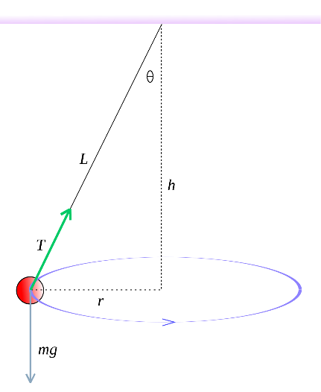

porque son paralelos

* el momento angular no es constante

es la fuerza resultante

Ty

Tx

**Teorema de conservación del momento cinético en un SP(2da ley fundamental)**

Es nulo 🡪 ese término está relacionado con las F internas

Momento angular depende de las Fuerzas externas:

=

*Momento angular cambia si hay un toque.* En un SP aislado donde torque de las fuerzas externas sea nulo, entonces el impulso angular total es constante.

**Momento angular para un SP referido al CM y momento cinético total**

tengo que buscar las relaciones entre

*Donde*

**momento cinético orbital**

* Como se mueve el CM

**: momento cinético de spin.**

* Como se mueven las partículas (SP) respecto al CM
* Termino que tiene en cuenta el momento cinético de las partículas alrededor del M

El momento cinético de un SP respecto de un punto fijo al LAB es la suma del L del SP como si topa la masa estuviera concentrada en el CM más el L del SP relativo al CM.

El impulso angular orbital es aquel que tiene un cuerpo puntual de igual nada que sigue la misma trayectoria que el CM

Si el CM está en reposo, en momento cinético del CM es el momento cinético de spin

es independiente de donde tomo el punto (centro de momentos)

Ejemplo: Pelota que la lanzo y gira

Adquiere un momento angular orbital 🡪 movimiento del CM

Momento angular spin 🡪 al girar sobre un eje que pasa por su centro de masa

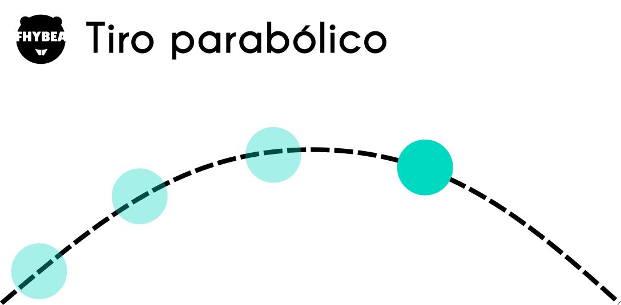

SISTEMA DE REFERENCIA EN EL CM

Un observador sobre el CM de un SP aislado está en SRI

Propiedad 1:

Propiedad 2:

Propiedad 3 para un SP de 2 partículas:

TRABAJO Y ENERGIA EN UN SP

En un sistema de partículas éstas pueden moverse libremente 🡪 sus desplazamientos no necesariamente son iguales.

Fuerzas interiores que tienen un mismo par de interacción 🡪 su trabajo no se cancela porque tengo dezplazamiento diferente

* es la suma de los trabajos de todas las fuerzas actuantes tanto interiores como exteriores al sistema.
* es la suma de los trabajos de todas las fuerzas no conservativas, sean estas interiores o exteriores al SP.

ENERGIA POTENCIAL

Si las fuerzas son conservativas tengo una energía potencial

Es la energía potencial gravitatoria del centro de masa del sistema

ENERGÍA CINÉTICA

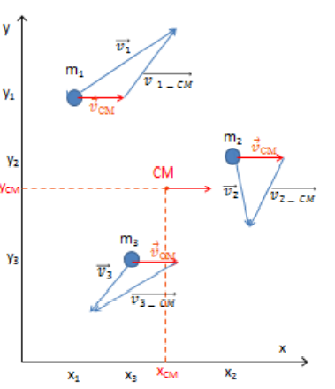

Velocidad de la partícula relativa al centro de masa 🡪 Se puede descomponerse en:

1. dirección radial (dirección que une el punto material con el CM)
2. dirección perpendicular a la anterior que hemos llamado transversa

dirección radial.

componentes de la velocidad relativa al CM de cada partícula en la dirección transversal.

Ec =

1. Energía cinética de traslación La energía cinética que tiene el sistema si toda la masa se concentrara en su CM.
2. Energía cinética de expación o compresión efectos de deformación del sistema
   * Las partículas se alejan del CM: expansión
   * Las partículas se acercan al CM: compresión
3. Energía cinética de rotación respecto al CM que tienen las partículas por rotar alrededor del CM (tiene también efectos de deformación ya que no rotan todas con la misma velocidad angular instantánea ni mismo sentido)

VELOCIDADES RELATIVAS..

vver

ECUACIONES GENERALES DE LA DINÁMICA DE UN SP

COLISIONES

Proceso de interacción de duración sumamente corta que solo tiene lugar cuando las partículas se encuentran muy próximas

Si las partículas que chocan se desplazan a velocidad constante 🡪 se conserva la cantidad de movimiento

Sistema aislado

Si

la integral = 0 si la cantidad de movimiento se conserva

**Tipos de choques**

Cuando pruevo que P = cte durante el choque se clasifíca según sea la del sistema en ese intervalo **.**

*1. Choque elástico*

se conserva la energía cinética (y mecánica)

Los cuerpos después de chocar asquieren exactamente la forma que tenían antes del choque (no deformaciones)

*2. Choque plástico o perfectamente inelástico*

Las partículas quedan pegadas después del choque 🡪 al final tiene una vf

Pierdo LA MÁXIMA cantidad de energía cinética que puedo llegar a perder



*3. Choque inelástico*

Cuerpos quedan pegados y deformados depueés del choque

Energía potencia de deformación 🡪 grados en el que se pierde la energía mecánica

Sigo perdiendo energía cinética

CHOQUES EN UNA DIMENSION

**CUERPO RÍGIDO**

Definición

Es un sistema de partículas que están unidas de forma tal que la distancia entre ellas es constante

* ninguna fuerza y/o torque que actúe sobre el rígido cambiará la distancia que tiene una partícula respecto a las demás.

Condición de rigidez

Distancia AB es constante

No se desplaza una partícula respecto a la otra

En la recta que une a los dos vectores, la componente de la velocidad tiene que ser la misma

La componente de la velocidad en la recta que une a los puntos es la misma

La diferencia de las velocidades (velocidad relativa) es perpendicular a la recta que los une

Grados de libertad

Para una partícucula el movimiento esta determinado por 3 números para la componente de velocidad

* 3 grados de libertdad
* SP de N particulas 3.N grados

Cuerpo rígido 🡪 cuerpo rígido tine 6 grados de liberdad

* 3 componentes de la y 3 componentes de la 𝛺

Centro de masa

Si el cuerpo es homogéneo, el centro de masa coincide con el centro

donde dV es el diferencial de volumen

*Dos cuerpos homgéneos unidos rígidamente*

Barra de masa 2m y longitud L=4d

Disco de masa m y radio R =d

¿Por qué el centro de masa es un punto de interes? 🡪 por el teorema de conservación de cantidad de movimiento lineal: describe el comportamiento del CM

Posición de los puntos de cuerpo rígido

si derivo esta expresión obtengo

donde el último término es constante (la distancia entre A-B no cambia)

CINEMÁTICA DEL CUERPO RÍGIDO

Traslación pura

Todos los puntos:

* Siguen trayectorias paralelas
* Tienen igual velocidad y cambian de la misma forma a través del tiempo (mima aceleración)

Pienso al CR como un cuerpo puntual. Punto representativo 🡪 centro de masa

Perfil de velocidades

Si un CR tiene diagramas vectoriales rectangulares de velocidad y/o aceleración, se mueve con traslación pura

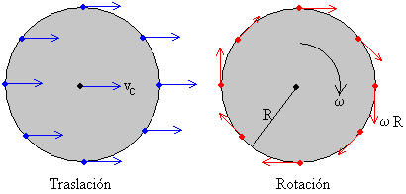

Si la suma de todas las acciones que se ejercen sobre el CR da por resultado que pero , entonces el CR se mueve con traslación pura.

Rotación pura

El rígido tiene un eje inmóvil y todo el cuerpo rota alrededor del eje (trayectorias circulares)

La velocidad angular va en la dirección del eje de rotación

(velocidad del punto respecto al eje inmóvil)

Los puntos en el eje de rotación tienen velocidad y aceleración nula.

Si la suma de todas las acciones que se ejercen sobre el CR da por resultado que y , entonces el CR se mueve con rotación pura.

Perfil de velocidades

Nota: no es la aceleración total de los puntos del diametro elegido, solo la aceleración tangenial (falta la normal)

Diagramas son doble triangulares y simétricos

Roto-traslación

Un CR se mueve con una velocidad de traslación y al mismo tiempo rota con velocidad angular 𝛺.

Superposición de una traslación del CM con una rotación del CM.

Si la suma de todas las acciones que se ejercen sobre el CR da por resultado que pero , entonces el CR se mueve con rototraslación.

Introducción

Fijo un punto “O” en el laboratorio y considero dos puntos del rígido “A” y “B”

La velocidad de B respecto de A en un cuerpo o sistema rígido es una rotación de B alrededor de A

Si consideramos que el punto A tiene cierta velocidad respecto del laboratorio “velocidad de arrastre”, la velocidad de B respecto al laboratorio será:

ECUACIÓN DE ROTO-TRASLACIÓN DEL CR

Propiedades

1. Todos los puntos de un eje de rotación paralelo al eje de rotación tienen la misma velocidad
2. Puedo usar cualquier punto del cuerpo rígido para describir el movimiento
3. Puedo usar el CM para describir el movimiento

**Ecuaciones importantes (según fontana)**

Rodamiento sin deslizamiento

Condición de rodadura: el movimiento del CR se produce apoyado sobre una superficie. El CR puedo o no deslizar respecto a la superficie

Amarillo: velocidad debido a la rotación. Verde: velocidad debido a la traslación

Si en ese punto V = 0 🡪 Vcm = Vrotación

La aceleración tangencial es nula en el punto de apoyo

Tengo la Vcm y la V de rotación apuntando al mismo lado 🡪 2Vcm es la velocidad en el punto más alto

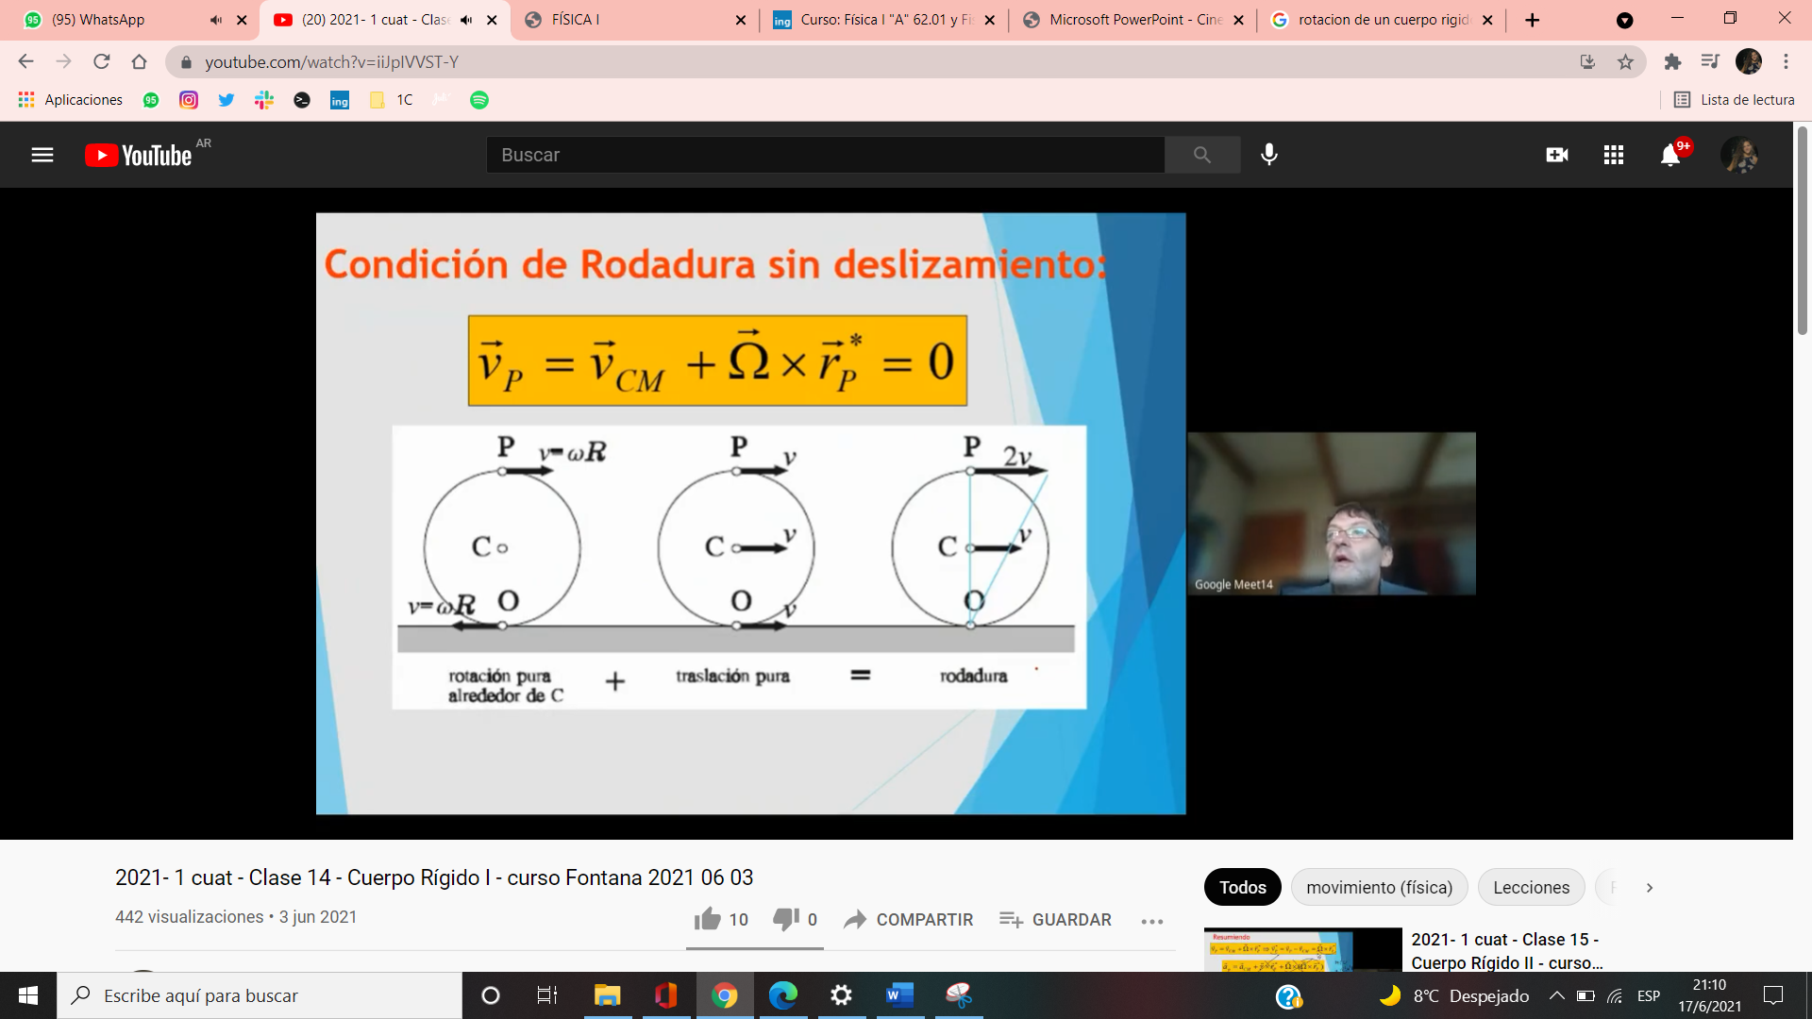

Dos visiones:

1. Rotación y traslación pura alrededor del CM
2. Rotación pura alrededor del punto de apoyo

Velocidad en el punto de contacto con la superficie es 0

Solo tengo aceleración normal en el punto de apoyo ´

donde P es el CIR

Aceleración

donde “A” es mi punto fijo

Aceleración tangencial Aceleración centrípeta

Distintos diagramas característicos

1. La velocidad de traslación es de mayor intensidad que la de rotación (me traslado más rápido de lo que roto). CIR fuera del punto de apoyo

Si el cuerpo se mueve respecto del piso, la velocidad del punto de contacto tiene el sentido de la velocidad de traslación. Aparece la fuerza de rozamiento dinámica que se opone al deslizamiento entre ambas superficies.

1. El cuerpo tiene mayor velocidad de rotación que de traslación. CIR arriba del piso

Si el cuerpo se mueve respecto del piso, la velocidad del punto de contacto tiene el sentido contrario velocidad de traslación.

Centro instantáneo de rotación

Punto de velocidad 0: CIR

Un punto (que puede pertenecer o no al CR) desde el cual el cuerpo está haciendo una rotación pura (las velocidades de todos los puntos son perpendiculares a la recta que los une con el CIR). Entonces ese punto tiene velocidad nula.

En forma gráfica, se determina al intersecar las rectas perpendiculares a las velocidades conocidas de dos puntos del CR. Por este punto pasa el eje instantáneo de rotación

DINÁMICA DEL CUERPO RÍGIDO

Primera ecuación fundamental

Relacionada con la traslación del cuerpo rígido

El movimiento del CM está determinado por las Fuerzas externas

El CR puede estar girando o no pero el movimiento del CM solo depende de las Fuerzas externas

Segunda ecuación fundamental

Teorema de conservación de la cantidad de momento angular

la velocidad y el momento angulares tienen la misma dirección y sentido

Donde el punto O es el CM o el CIR

Momento de inercia

INERCIA: tendencia de un cuerpo a seguir moviéndose una vez iniciado su movimiento

La inercia es la resistencia que la materia presenta al cambio de movimiento (adquirir aceleración). El momento de inercia, por su parte, puede pensarse como una inercia de rotación, la resistencia que un cuerpo presenta a modificar su estado rotacional (adquirir aceleración angular) ---> se produce ante la existencia de un torque neto aplicado (causa)

Es la inercia de rotación de un cuerpo, depende de la distribución de la masa respecto de un eje de rotación.

Los cuerpos rígidos giran en un eje de simetría (que pasa o sea paralelo al CM) y que el objeto se mueve en el plano.

*Conjunto de partículas particulares puntuales:*

*Conjunto de partículas continuo:*

Variación del momento de inercia

1. Debido a la masa. La masa de un cuerpo permanece constante, pero se le puede agregar otro cuerpo con masa o se le puede quitar una parte
2. Alterar la distribución geométrica de la masa del cuerpo

Momento inercia de cuerpos homogéneos respecto del CM

1. Anillo o cilindro hueco
2. Disco o cilindro macizo
3. Esfera hueca
4. Esfera maciza
5. Barra

Si tengo varios cuerpos🡪 suma total = suma de los momentos de inercia de cada uno

**Teorema de Steiner**

Permite encontrar el momento de inercia respecto a un eje que no pasa por el CM con el momento de inercia de un eje que pasa por el CM. CONDICIÓN ----> EJES SEAN PARALELOS

Donde d es la distancia entre los ejes paralelos

Momento cinético respecto a un eje cualquiera

El primer término es momento cinético relativo al CM (momento cinético de spin)

El segundo término es el momento cinético como si toda la masa del SP estuviera en el CM (momento cinético orbital)

Momento cinético relativo al CIR

Supongo que el sistema de coordenadas está ubicado en el CM (sus coordenadas son nulas) y que los ejes son paralelos entre sí

La expresión entre paréntesis en la distancia entre los ejes al cuadrado

Entre paréntesis es el momento de inercia del CIR respecto del eje paralelo al baricentro que pasa por el CIR

----> Aplico el teorema de Steiner

Momento de inercia son aditivos y substractivos

Encontrar el momento de inercia de un cuerpo complejo podemos considerarlo como la suma o la diferencia de dos cuerpos simples cuyos momentos de inercia conocemos.

Substractivos

El momento de inercia de un cilindro hueco respecto de su eje de simetría es diferencia del momento de inercia del cilindro exterior que supondremos de radio R y el cilindro interior que supondremos de radio r. El momento de inercia de un cilindro macizo respecto de un eje coincidente con su eje de simetría es:

M

Aditivos

Supongamos tener un cuerpo compuesto formado por una varilla que tiene una esfera pegada en uno de sus extremos. Si la hacemos oscilar alrededor de un eje perpendicular al eje de simetría de la varilla que pase por O.

Datos:

* Masa de la varilla Mv
* Masa de la esfera Me
* Longitud de la varilla L
* Radio de la esfera

Momento de inercia de la varilla respecto a un eje perpendicular a su eje de simetría que pasa por su CM

Momento de inercia de la esfera respecto a un eje baricéntrico es

Aplico el teorema de Steiner a ambos cuerpos:

Péndulo físico

El cuerpo solo puede moverse alrededor del punto O fijo (del cual cuelga) con rotación pura ---> punto O constituye el CIR para todo el movimiento.

El eje z queda hacia atrás (sentido horario como positivo).

Fuerzas que actúan: PESO y reacción de vínculo en o Rv

Solo el Peso produce torque respecto de O ya que la recta de acción de Rv pasa por O. Siendo d la distancia entre O y el CM:

Energía en el CR

Energía potencial gravitatoria

Considero la altura del CM desde el punto de referencia de Ep = 0

Energía cinética del CR

Dos expresiones:

* + Tengo dos términos uno referido a la traslación y otro a la rotación
  + En la rodadura sin deslizamiento.

Trabajo y energía

(teniendo en cuenta tanto fuerzas internas como externas)

El trabajo de las fuerzas interiores para un CR es 0 por la condición de rigidez.

Trabajo en la traslación

Donde es el desplazamiento del punto de aplicación de la fuerza --> mismo que la distancia que recorre el CM

Después de que actúen las Fuerzas ---> la aumentó. Este trabajo genera un aumento de la Ec de traslación

Trabajo en la rotación

Si una fuerza hace torque entonces hace trabajo. Pueden ser positivos o negativos dependiendo como se mueve

Puedo tener un torque neto sin tener fuerza neta: si

Suma fuerzas externas = 0

🡪 toque va a acelerar al sistema

Ejemplo: “toque de frenado” hace trabajo negativo

Roto-traslación

Donde P es el punto de aplicación de la fuerza. Es el desplazamiento del punto de aplicación de la fuerza.

* El desplazamiento es proporcional a la velocidad del punto

Fuerza de rozamiento

Análisis de la fuerza de rozamiento en el deslizamiento

Cuando la velocidad del punto de contacto es distinta de 0, el CR desliza respecto del plano: rozamiento es dinámico.

Se realiza trabajo ---> la distancia que resbala el punto de apoyo de cuanto avanza el CM

Análisis de la fuerza de rozamiento de un CR que se mueve rodando sin deslizar

Velocidad del punto de contacto es 0, rueda sin deslizar --> fuerza de rozamiento es estática

Nota: ¡tiene la misma velocidad que la de la superficie! Si la superficie no se mueve tiene v=0 y si se mueve, tiene la velocidad de la superficie v = vs . En este último caso, la velocidad RELATIVA a la superficie si es 0.

El desplazamiento del punto es contacto es 0, por eso el trabajo de la fuerza de rozamiento es nulo.

* Si la única fuerza no conservativa que puede producir trabajo en el sistema es la fuerza de rozamiento, se conserva la energía mecánica del sistema
* En el movimiento roto-traslatorio la fuerza de rozamiento se pone en evidencia de manera de que el CR alcance el estado de rodar sin deslizar

*Método de resolución*

1. Realizar el DCL
2. Si el cuerpo está rodando sin deslizar, pero tiene una fuerza neta aplicada en el CM se debe estudiar el efecto de esta fuerza

Caso 1) objeto cae rodando sin deslizar

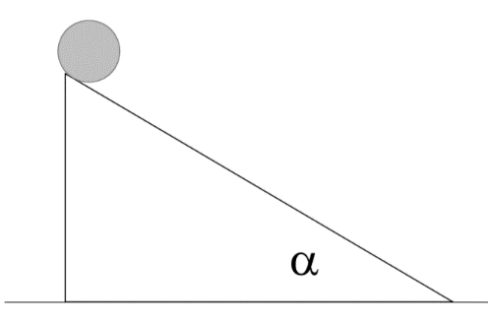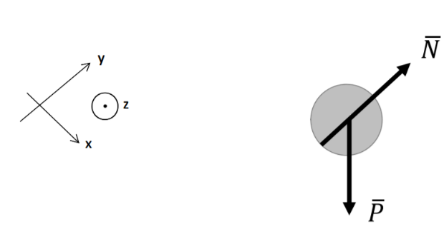

Al estar rodando hacia abajo, la velocidad angular es hacia “adentro” de la pantalla. (Para este sistema de coordenadas la velocidad angular es negativa).

Como se mueve cada vez más rápido, la aceleración angular tiene el mismo sentido que la velocidad angular.

Caso 2) objeto sube rodando sin deslizar

Al estar rodando hacia arriba, la velocidad angular es hacia “afuera” de la pantalla. (Para este sistema de coordenadas la velocidad angular es positiva).

Como se mueve cada vez más lento, la aceleración angular tiene sentido contrario a la velocidad angular.

-----> me queda IGUAL el planteo de las fórmulas que el anterior

EJEMPLOS

Un muchacho está sentado sobre un taburete sin rozamiento, que gira a velocidad constante. Con sus manos sostiene dos masas iguales. Sin mover sus brazos, suelta las dos masas

1. ¿Cambia la velocidad angular?

Al soltar las masas que sostiene pierde masa -->queda sólo él pero con menos masa. Entonces pierde momento de inercia

Yo se que el momento de inercia es cte ya que no actúan torques externos que lo hagan variar.

Para que el momento angular L se conserve debe aumentar la velocidad angular

1. Si encoge sus brazos, ¿varía su velocidad angular? ¿Por qué?

Si el muchacho encoge los brazos, hace bajar su momento de inercia, lo que permite una más fácil rotación, en conclusión, aumenta la velocidad angular.

1. ¿Varía su energía cinética?

Para que varíe la energía cinética de rotación, tiene que variar el segundo miembro de la ecuación:

Varía según cambie la velocidad angular